玉溪一中高2017届高二下学期第二次月考
数学试题（文科）
第Ⅰ卷（共60分）
- 选择题（本大题共12小题，每小题5分，共60分.在每小题给出的四个选项中，只有一项是符合题目要求的）
1. 已知集合，Error: Reference source not found，则（ ）
A． B． C． D．
2.已知复数（其中是虚数单位）是纯虚数，则复数的共轭复数是（ ）
A． B． C． D．
3.已知三点不共线，若，则向量与的夹角为（ ）
A．锐角 B．直角 C．钝角 D．锐角或钝角
4 .已知，则下列结论正确的是（ ）
A． B． C． D．
5、函数的零点所在的大致区间是 ( )
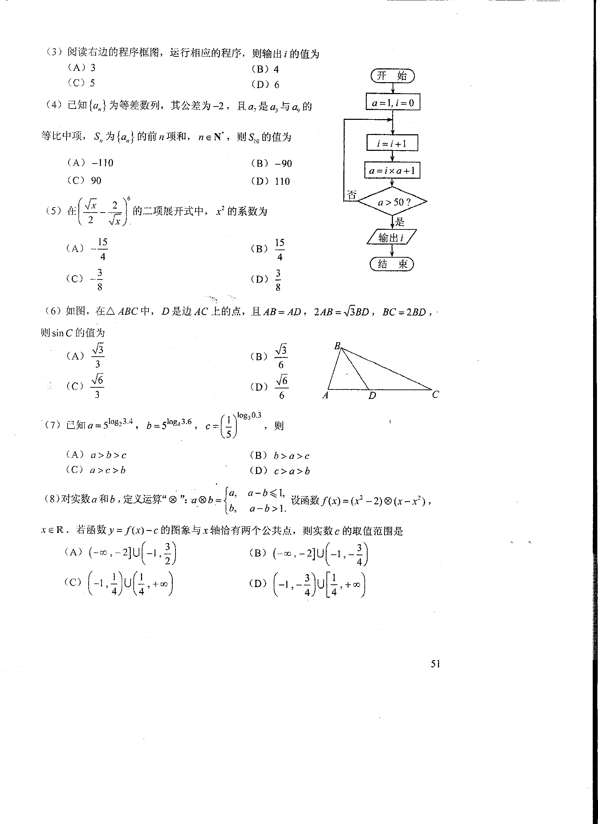
A. B . C. 和 D.
6.非零向量、，“”是“”的（ ）
A.充分不必要条件 B.必要充分条件
C.充要条件 D.既不充分也不必要条件
7.阅读右边的程序框图，运行相应的程序，则输出的的值为（ ）
A.3 B.5 C.4 D.6

8. 在等差数列中，，则数列的前项和（ ）
A． B． C． D．
9.有五条线段长度分别为1,3,5,7,9,从这5条线段中任取3条,则所取3条线段能构成三角形
的概率为( )
A. B. C. D.
10、设F1、F2为椭圆的两焦点，P在椭圆上，当面积为1时，
的值为（ ）
A．0 B．1 C．2 D．
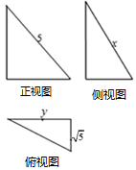
11. 已知函数的图象在点处的切线与直线平行，若数
列的前项和为，则（ ）
A． B． C． D．
12. 某几何体的三视图如图所示，当最大时，该几何体的体积为（ ）
A． B． C． D．
第Ⅱ卷（共90分）
二、填空题（本大题共4个小题，每小题5分，共20分，把答案填在题中的横线上）
13.抛物线的焦点坐标为 .
14. 圆与圆的公切线有 条.
15. 命题“∃,”为假命题，则实数的取值范围是________.
16. 若椭圆的的离心率是Error: Reference source not found，则双曲线Error: Reference source not found的离心率
是 .
三、解答题 （本大题共6小题，共70分.解答应写出文字说明、证明过程或演算步骤.）
17. 若数列的前项和为，且.
（1）证明：数列为等比数列；
（2）求数列的前项和.

18.（本小题满分12分）已知，，且，在中，内角的对边分别为，，.
（1）求角的值；
（2）求边的长和的面积.

19. (12分）如图，在三棱锥中，，，°，平面平面，、分别为、中点．
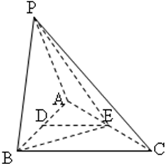
- 求证：；
- 求三棱锥的体积．

20.（本小题满分12分）已知椭圆C：的离心率为，连接椭圆四个顶点形成的四边形面积为.
（I）求椭圆C的标准方程；
（II)过点A(1，0)的直线与椭圆C交于点M, N,设P为椭圆上一点，且O为坐标原点，当时，求t的取值范围.

21.（本小题满分12分）
已知，曲线在点处的切线斜率为2.
（I）求的单调区间；
（11）若对任意都成立，求的最大值.

22. （本小题满分10分）在直角坐标系中，以原点为极点，轴的正半轴为极轴建立坐标系.已知曲线，过点且倾斜角为的直线与曲线分别交于两点.
（1）写出曲线的直角坐标方程和直线的参数方程；
（2）若成等比数列，求的值.

玉溪一中高2017届高二下学期第二次月考
文科数学 参考答案
一、选择题
1.D 2.B 3.B 4.D 5.B 6.A 7.C 8.C 9.B 10.A 11.C 12.A
二、填空题
13. $(\frac{1}{\text{16}},0)$ 14.2 15.$[−2\sqrt{2},2\sqrt{2}]$Error: Reference source not found 16.Error: Reference source not found $\frac{\sqrt{5}}{2}$
三、解答题
17. （1）证明：当$n=1$时，$S_{1}+a_{1}=2$，即$a_{1}=1$，
∵$S_{n}+a_{n}=2n$①，∴$S_{n−1}+a_{n−1}=2(n−1),n≥2$②，
由①-②得，$2a_{n}−a_{n−1}=2,n≥2$，
∴$2a_{n}=a_{n−1}+2,n≥2$，
∴$2(a_{n}−2)=a_{n−1}−2,n≥2$，
∵$a_{1}−2=−1$，∴数列$\left\{a_{n}−2\right\}$是以$−1$为首项，$\frac{1}{2}$为公比的等比数列.
（2）解：由（1）得$a_{n}−2=−(\frac{1}{2})^{n−1}$，∴$a_{n}=2−(\frac{1}{2})^{n−1}$.
∵$S_{n}+a_{n}=2n$，∴$S_{n}=2n−a_{n}=2n−2+(\frac{1}{2})^{n−1}$，
∴$T_{n}=[0+(\frac{1}{2})^{0}]+[2+(\frac{1}{2})^{1}]+⋅+[2n−2+(\frac{1}{2})^{n−1}]$$=[0+2+⋅+(2n−2)]+[1+\frac{1}{2}+⋅+(\frac{1}{2})^{n−1}]$
$=\frac{n(2n−2)}{2}+\frac{1−(\frac{1}{2})^{n}}{1−\frac{1}{2}}=n^{2}−n=2−(\frac{1}{2})^{n−1}$.
18. （1）∵$\vec{m}∥\vec{n}$，∴$2\text{cos}A\text{sin}(A+\frac{π}{6})−1=0$，
∴$\text{cos}A\text{sin}(A+\frac{π}{6})=\frac{1}{2}⇒\text{cos}A(\text{sin}A\text{cos}\frac{π}{6}+\text{cos}A\text{sin}\frac{π}{6})=\frac{1}{2}$
∴$\frac{\sqrt{3}}{2}\text{sin}A\text{cos}A+\frac{1}{2}{\text{cos}}^{2}A=\frac{1}{2}⇒\frac{\sqrt{3}}{4}\text{sin}2A+\frac{1}{2}(\frac{1+\text{cos}2A}{2})=\frac{1}{2}$，
即$\frac{\sqrt{3}}{2}\text{sin}2A+\frac{1+\text{cos}2A}{2}=1⇒\text{sin}(2A+\frac{π}{6})=\frac{1}{2}$.
∵$0<A<π,0<2A<2π$，∴$\frac{π}{6}<2A+\frac{π}{6}<\frac{\text{13}π}{6}$，∴$2A+\frac{π}{6}=\frac{5π}{6}$，∴$A=\frac{π}{3}$.
19. 解：（1）连结$\text{PD}$
$\text{PA}=\text{PB}$， $\text{PD}⊥\text{AB}$．
，$\text{BC}⊥\text{AB}$，$∴$$\text{DE}⊥\text{AB}$．
又$\text{PD}∩\text{DE}=D$ ， $\text{AB}⊥$平面$\text{PDE}$
而$\text{PE}⊂$平面$\text{PDE}$， 所以$\text{AB}⊥\text{PE}$．
（2）$V_{C−\text{PBE}}=V_{P−\text{CBE}}=\frac{1}{3}S_{Δ\text{CBE}}⋅\text{PD}=\frac{\sqrt{3}}{2}$
20. （Ⅰ），
，即．
又，．
∴椭圆C的标准方程为．
（Ⅱ）由题意知，当直线MN斜率存在时，
设直线方程为，，
联立方程消去y得，
因为直线与椭圆交于两点，
所以恒成立，
，
又，
因为点P在椭圆上，所以，
即，
又，
即，整理得：，
化简得：，解得或（舍），
，即．
当直线MN的斜率不存在时，，此时，
．
21. （Ⅰ）的定义域为，求导可得，
由得，，
令得；
令得，
所以的减区间为，增区间为．
（Ⅱ）由题意：，即，
恒成立，
令，则，
令，则，
在上单调递增，
又，
且，
当时，在上单调递减；
当时，在上单调递增，
所以，
，，
，
，所以k的最大值为4．
22. .解：（1）$ρ{\text{sin}}^{2}θ=2a\text{cos}θ$可变为$ρ^{2}{\text{sin}}^{2}θ=2aρ\text{cos}θ$，
∴曲线$C$的直角坐标方程为$y^{2}=2\text{ax}$.
直线$l$的参数方程为$\left\{\begin{matrix}x=−2+t\text{cos}\frac{π}{4}, \\ y=−4+t\text{sin}\frac{π}{4},\end{matrix}\right.(t\text{为参数）}⇒\left\{\begin{matrix}x=−2+\frac{\sqrt{2}}{2}t \\ y=−4+\frac{\sqrt{2}}{2}t\end{matrix}\right.\begin{matrix} \\ (t\text{为参数）}\end{matrix}$.
（2）将直线$l$的参数表达式代入曲线$C$得$\frac{1}{2}t^{2}−(4\sqrt{2}+\sqrt{2}a)t+\text{16}+4a=0$，
∴$t_{1}+t_{2}=8\sqrt{2}+2\sqrt{2}a,t_{1}t_{2}=\text{32}+8a$.
又$\left|\text{PM}\right|=\left|t_{1}\right|,\left|\text{PN}\right|=\left|t_{2}\right|,\left|\text{MN}\right|=\left|t_{1}−t_{2}\right|$，
由题意知，${\left|t_{1}−t_{2}\right|}^{2}=\left|t_{1}t_{2}\right|⇒(t_{1}+t_{2})^{2}=5t_{1}t_{2}$，
代入解得$a=1$.

